Белорусский государственный технологический университет
Факультет информационных технологий
Кафедра программной инженерии

Лабораторная работа №3
По дисциплине «Администрирование и безопасность информационных систем»
На тему «Установка почтового сервера с веб-интерфейсом на ОС Ubuntu Server 18.04»

Выполнил:
Студент 3 курса 8 группы
Дмитроченко Кирилл Денисович
Преподаватель: асс. Сазонова Д.В.

Минск, 2026
Первое задание лабораторной работы подразумевает работу с файловой системой, а именно просмотр распределения памяти и изменение распределения под нужды разработчика. Для начала необходимо воспользоваться командой lsblk для просмотра логических разделов и их размеров, после чего убедится, что система занимает лишь 16 гб из выделенных ей 32гб. Результат выполнения команды представлен на рис 1.1.
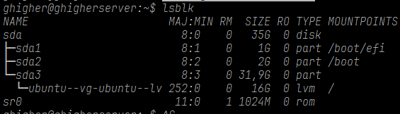
Рисунок 1.1 – Результат выполнения команды lsblk
Для проверки используемого и свободного количества памяти можно воспользоваться командой vgdisplay, которая подтвердит значения из прошлой команды, результат выполнения представлен на рис. 1.2.
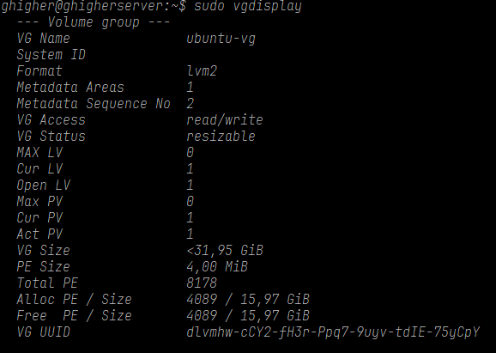
Рисунок 1.2 – Результат выполнения команды vgdisplay
Для расширения логического раздела необходимо воспользоваться командой lvextend с указанием необходимых разделов. Результат выполнения команды представлен на рис. 1.3.
Рисунок 1.3 – Результат выполнения команды lvextend
Следующим действием станет экспорт всех баз данных в файл, для чего используется команда mysqldump с указанием в качестве параметров файла для записи и необходимого перечня баз данных. Результат работы команды представлен на рис. 1.4.
Рисунок 1.4 – Результат выполнения команды mysqldump
Посмотрев содержимое файла можно обнаружить список всех баз данных, которые были экспортированы.
Следуя заданиям лабораторной, необходимо будет установить MariaDB, что было осуществлено с помощью команды apt install mariadb, после установкинеобходимо было включить соответствующий сервис используя команду systemctl start mariadb, после чего запустить установку и выбрать необходимые опции установки, что представлено на рис. 1.5.

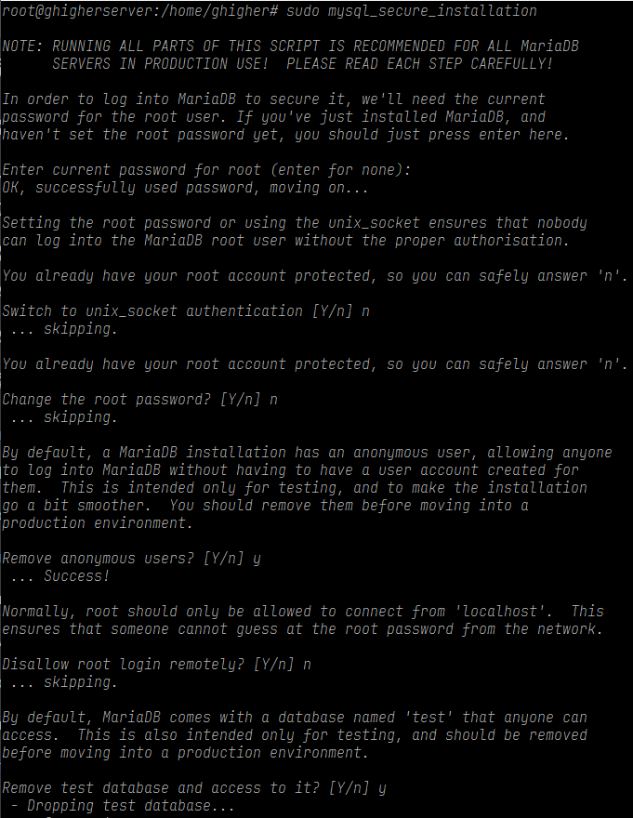
Рисунок 1.5 – Установка MariaDB
Для импорта ранее созданных баз данных необходимо использовать команду mysql -u root -p < /root/all.sql. Следующее задание предпологает наличие веб-сервера nginx, для чего его необходимо установить используя apt install nginx.
Следующим этапом станет установка iRedMail 1.7.4, для чего используются команды для скачивания архива из github-репозитория, его распаковки и запуска скрипта установки, в котором необходимо будет указать установленные ранее nginx в качестве веб-сервера и MariaDB в качестве базы данных и задать пароли для соответствующих сервисов. Команды по установке представлены на рис. 1.6.
Рисунок 1.6 – Команды для установки iRedMail
После соблюдения всех условий, установки всех необходимых компонентов а также настройки конфигурации nginx для корректной одновременной работы с apache появится возможность использовать созданный домен для входа на администраторскую панель iRedAdmin, окно авторизации которого представлено на рис. 1.7.
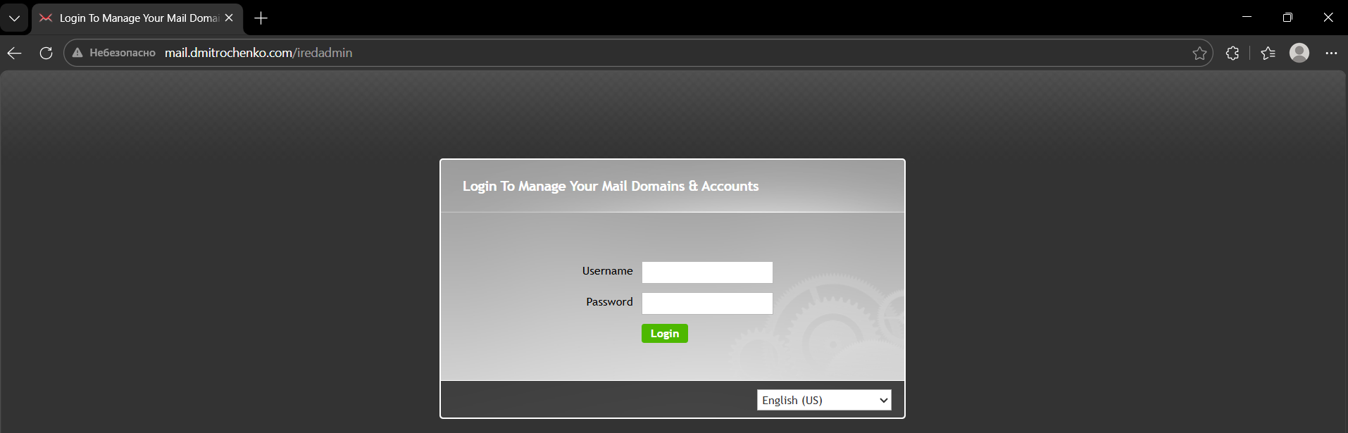
Рисунок 1.7 – Окно авторизации iRedAdmin
Введя данные, используя созданный домен и пароль, заданный при установке, пользователя встретит окно главного экрана, в меню которого можно будет выбрать необходимый пункт для создания пользователей. Меню и интерфейс создания пользователя представлены на рис. 1.8. и рис. 1.9. соответственно.
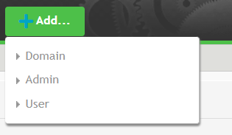
Рисунок 1.8 – Меню создания
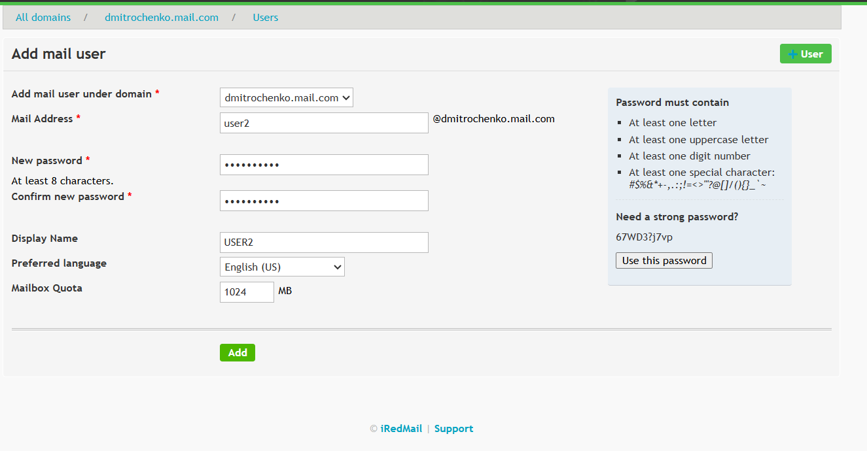
Рисунок 1.9 – Интерфейс для создания пользователя
После создания пользователя можно будет перейти на странице авторизации RoundCube, представленную на рис. 1.10 и войти под данными созданных ранее пользователей.
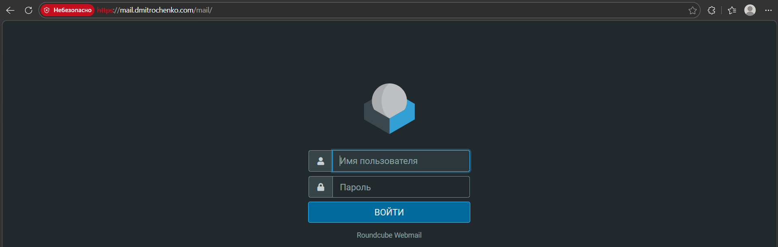
Рисунок 1.10 – Интерфейс авторизации в RoundCube
После успешной авторизации пользователя встретит интерфейс главного экрана, схожий с аналогичными сервисами электронной почты. Интерфейс представлен на рис. 1.11.
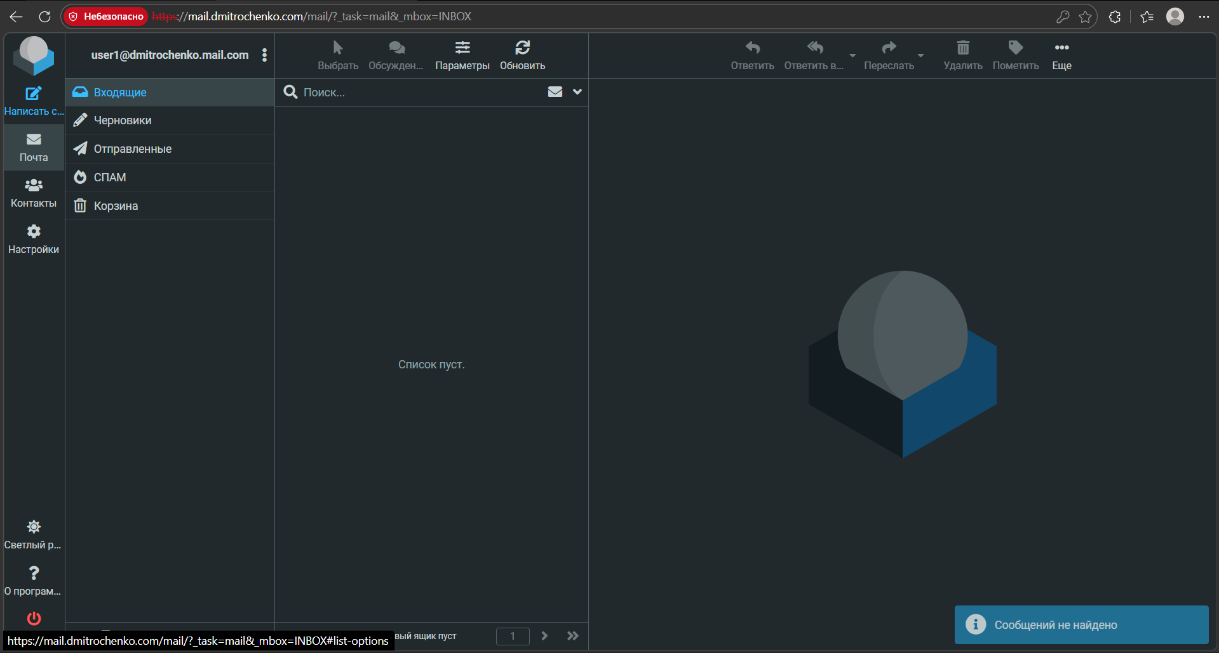
Рисунок 1.11 – Интерфейс RoundCube
После отправки сообщения одним пользователем, оно помещается в раздел «отправленные», а у получателя в раздел «входящие». Примеры отправки письма представлены на рис. 1.12 и 1.13 соответственно.
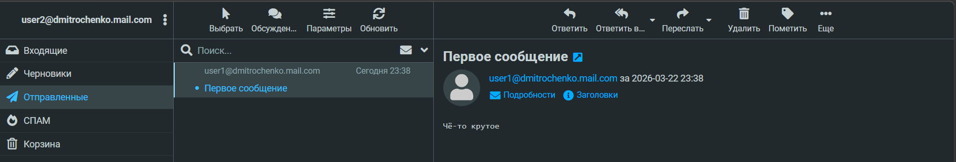
Рисунок 1.12 – Отправленное сообщение
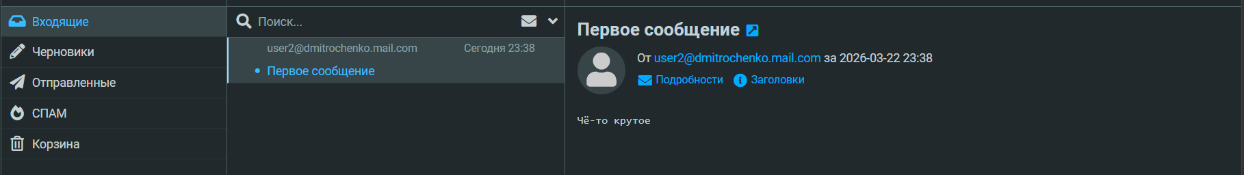
Рисунок 1.13 – Полученное сообщение
Процедура отправки ответа происходит аналогично отправке сообщения, после чего к сообщению добавляется приписка «RE» и сообщение становится в разделе отправленных для того, кто послал ответ и в разделе входящих для получателя. Примеры получения ответа представлен на рис. 1.14.

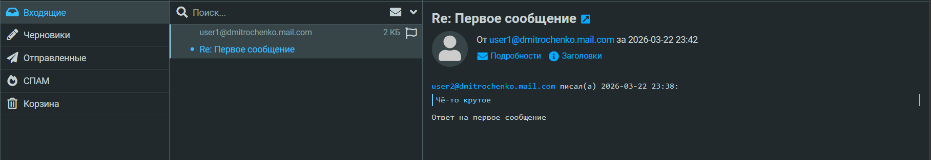
Рисунок 1.14 – Полученное ответа

Заключение
В рамках лабораторной работы на сервере была развернута почтовая инфраструктура на базе Ubuntu Server с использованием комплексного решения iRedMail. На сервере были установлены и настроены все необходимые компоненты: почтовый сервер Postfix, IMAP/POP3 сервер Dovecot, база данных MariaDB, веб-сервер Nginx и административная панель iRedAdmin.
Были выполнены базовые настройки веб-сервера для корректной работы нескольких веб-приложений одновременно, включая настройку виртуальных хостов и конфигурацию SSL. Также проведена интеграция с веб-интерфейсами RoundCube и SOGo для работы с электронной почтой через браузер.
В административной панели iRedAdmin созданы учетные записи пользователей, которым предоставлен доступ к почтовым ящикам на домене mail.dmitrochenko.com. В веб-интерфейсе выполнена отправка электронного письма от одной учетной записи к другой и ответ на него, что подтвердило корректную работу сервера и взаимодействие между пользователями.
В результате была сформирована полноценная серверная среда для работы корпоративной электронной почты с возможностью создания и управления пользователями, безопасной отправки и получения сообщений, а также работы через удобный веб-интерфейс. Сервер полностью готов к использованию для организации внутренней и внешней почтовой коммуникации.

